QUESTÃO

Uma capa circular de lona será confeccionada para cobrir uma piscina de fibra de um clube. A dimensão externa dessa piscina, também circular, está apresentada na figura abaixo.

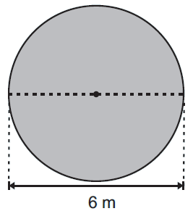

A medida mínima dessa capa, em metros quadrados, deverá ser de:

- 6π.
- 9 π.
- 12 π.
- 36 π.

GABARITO: B

